成功校區位置圖
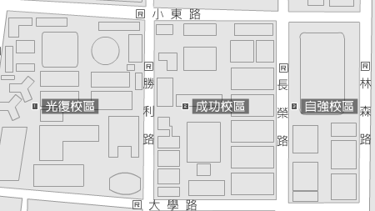 資訊系位置圖
火車站
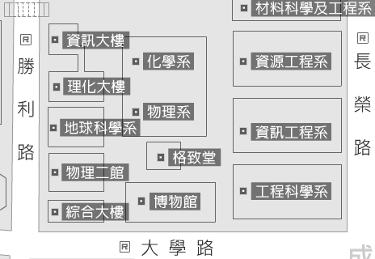
入口/報到處
人行道

